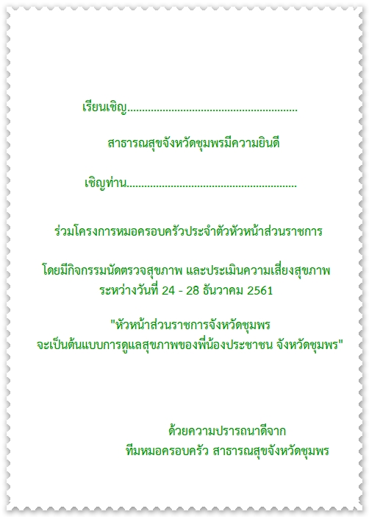

**เรียนเชิญ ผู้ว่าราชการจังหวัดชุมพร**

**เชิญท่าน วิบูลย์ รัตนาภรณ์วงศ์**